*Canto ed esposizione del Santissimo Sacramento.*



Adorazione Eucaristica per le Vocazioni

***Agosto 2024***

**Preghiamo per tutte le vocazioni e in particolare per i diaconi permanenti**

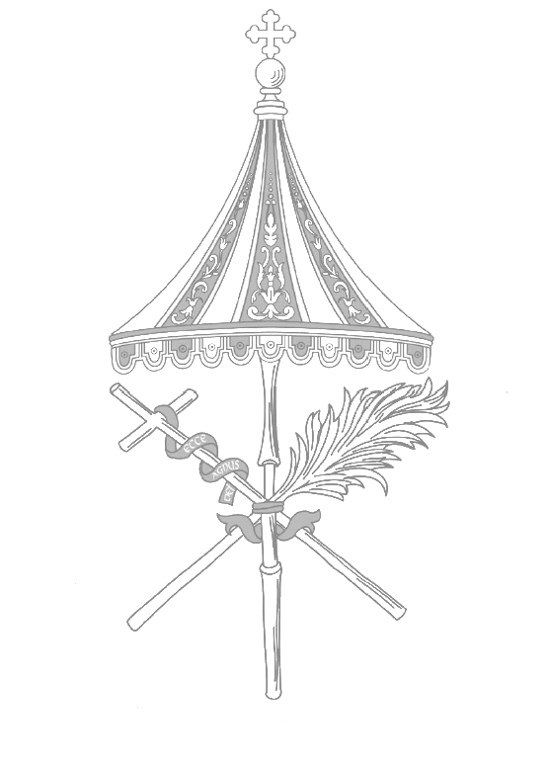

**Guida**. In questa Adorazione Eucaristica, preghiamo per tutti i diaconi permanenti che hanno deciso di donare la loro vita al servizio della Chiesa. Chiediamo al Signore di illuminare e sostenere il loro ministero a sostegno del Vescovo e delle comunità parrocchiali.

**Lettore.**

Dagli Atti degli Apostoli (*At 6,1-6)*

*In quei giorni, mentre aumentava il numero dei discepoli, sorse un malcontento fra gli ellenisti verso gli Ebrei, perché venivano trascurate le loro vedove nella distribuzione quotidiana. Allora i Dodici convocarono il gruppo dei discepoli e dissero: «Non è giusto che noi trascuriamo la parola di Dio per il servizio delle mense. Cercate dunque, fratelli, tra di voi sette uomini di buona reputazione, pieni di Spirito e di saggezza, ai quali affideremo quest'incarico. Noi, invece, ci dedicheremo alla preghiera e al ministero della parola». Piacque questa proposta a tutto il gruppo ed elessero Stefano, uomo pieno di fede e di Spirito Santo, Filippo, Pròcoro, Nicànore, Timòne, Parmenàs e Nicola, un proselito di Antiochia. Li presentarono quindi agli apostoli i quali, dopo aver pregato, imposero loro le mani.*

Parola di Dio. Rendiamo grazie a Dio.

*Silenzio.*

**Guida.** In questo momento di silenzio leggo il testo lentamente sapendo che dietro ogni parola c’è il Signore che parla a me, usando la memoria per ricordare, l’intelligenza per capire e applicare alla mia vita, i sensi per sentire e gustare la Parola. Provo a visualizzare la scena, il luogo in cui avviene, i personaggi principali, le parole che si scambiano, il tono delle voci, i gesti. Lascio affiorare il mio sentire senza giudizi.

***Preghiamo il Salmo 111 alternando la voce solista con quella dell’assemblea***

Renderò grazie al Signore con tutto il cuore,  
nel consesso dei giusti e nell'assemblea.

Grandi le opere del Signore,  
le contemplino coloro che le amano.  
Le sue opere sono splendore di bellezza,  
la sua giustizia dura per sempre.

Ha lasciato un ricordo dei suoi prodigi:  
pietà e tenerezza è il Signore.  
Egli dà il cibo a chi lo teme,  
si ricorda sempre della sua alleanza.

Mostrò al suo popolo la potenza delle sue opere,

gli diede l'eredità delle genti.  
Le opere delle sue mani sono verità e giustizia,

stabili sono tutti i suoi comandi,  
immutabili nei secoli, per sempre,  
eseguiti con fedeltà e rettitudine.

Mandò a liberare il suo popolo,  
stabilì la sua alleanza per sempre.

Santo e terribile il suo nome.

Principio della saggezza è il timore del Signore,

saggio è colui che gli è fedele;  
la lode del Signore è senza fine.

Gloria al Padre e al Figlio e allo Spirito Santo.

Come era nel principio e ora e sempre nei secoli dei secoli.

Amen

*Preghiera silenziosa.*

**La Vita è Vocazione**

**Riflessione e Testimonianza**

**Lettore.**

***Dal libro su San Francesco D’Assisi “Nostro Fratello di Assisi” di I. Larranaga.***

«Frate Francesco, guardando con bontà frate Egidio, gli disse: “Figlio mio, ci dimentichiamo della croce. Costa molto spogliarsi ed è difficile farci poveri. Nessuno vuole essere piccolo. Siamo convinti che possiamo e dobbiamo “fare” qualche cosa: redimere, organizzare, trasformare, salvare. Dio solo salva, mio caro Egidio. All’ora della verità, le nostre organizzazioni di salvezza, le nostre categorie apostoliche vanno tutte verso la frustrazione. Di questo abbiamo lezioni recenti, però non impariamo mai. Credimi, figlio mio, è infinitamente più facile mettere in piedi una poderosa macchina di conquista apostolica che farsi piccoli e umili. Assomigliamo agli apostoli quando, camminando verso Gerusalemme, il Signore parlò loro del calvario e della croce. “Essi non compresero”, non vollero sapere nulla e voltarono la faccia da un’altra parte. I nostri movimenti primari, figlio mio, provano una viva ripugnanza per la croce. Per questo noi, istintivamente, chiudiamo gli occhi alla croce e giustifichiamo con mille razionalizzazioni le nostre ansie di conquista e di vittoria. Farsi piccoli: ecco la salvezza. Dobbiamo riconoscere che solo Dio salva, solo lui è onnipotente e non ha bisogno di niente. Aver bisogno di qualcosa è proprio dei servi che non contano, poveri e umili, che imitano il Figlio sottomesso e obbediente e che sono capaci di amare e perdonare, ecco ciò che tocca a noi. Il resto lo farà Dio».

*Canto*

**Lettore. Fare dono di se stessi servendo Dio e il suo popolo**

*Dalla omelia di Mons. Viva pronunciata nel giorno dell’Ordinazione Diaconale di don Donato Pio Dota (25 marzo 2023).*

«Il diacono è il servo di Dio, ministro della sua Parola, con la proclamazione del Vangelo e il servizio della predicazione; ministro dell’altare per guidare la preghiera del popolo di Dio, amministrare il battesimo, benedire il matrimonio, portare l’Eucaristia agli ammalati e all’occorrenza presiedere anche il rito dell’esequie; ministro della carità, per servire i poveri a nome del vescovo e della Chiesa, seguendo l’esempio di Gesù che non è venuto per essere servito, ma per servire, specialmente amando e cercando gli ultimi. Viviamo in un tempo in cui molte persone, anche giovani, hanno riscoperto il gusto di servire gli ultimi e di fare volontariato in tanti ambiti. Allo stesso tempo sembrano però più difficili le scelte di vita, definitive e irrevocabili, dove il servizio non è solo un aspetto della vita, accanto a tanti altri; un ritaglio di tempo, più o meno grande, per fare qualcosa per gli altri, ma espressione di una vera scelta di vita, di un dono totale di sé, senza riserve e senza calcoli. È questa l’essenza del ministero ordinato nella Chiesa: fare dono di se stesso, di tutto se stesso, assumere la condizione del servizio, configurarsi a Cristo-sposo per il servizio al popolo di Dio, assumendo lo stile di Gesù, i suoi pensieri e i suoi gesti, amando la gente con cuore nuovo, grande e puro, distaccato da sé, con dedizione piena, totale e fedele, con una tenerezza che si riveste perfino delle sfumature dell’affetto materno (cf. PDV, n. 22)».

*Preghiera personale.*

**Invocazioni**

**Presidente.** Ad ogni invocazione ripetiamo: **Gesù noi ti preghiamo**

**Lettore.** Per il nostro papa Francesco

**Tutti. Gesù noi ti preghiamo**

**Lettore.** Per il nostro Vescovo Vincenzo

**Tutti. Gesù noi ti preghiamo**

**Lettore.** Per tutti i diaconi permanenti della nostra Diocesi

**Tutti. Gesù noi ti preghiamo**

**Lettore.** Per le famiglie dei diaconi permanenti

**Tutti. Gesù noi ti preghiamo**

**Lettore.** Per i presbiteri della Chiesa di Albano

**Tutti. Gesù noi ti preghiamo**

**Lettore.** Per i formatori dei diaconi permanenti

**Tutti. Gesù noi ti preghiamo**

**Lettore.** Per i seminaristi della nostra Diocesi

**Tutti. Gesù noi ti preghiamo**

**Lettore.**  Per le novizie e i novizi che in questo mese emetteranno la professione religiosa

**Tutti. Gesù noi ti preghiamo**

**Lettore.** Per le sorelle e i fratelli defunti

**Tutti. Gesù noi ti preghiamo**

**Presidente.** In comunione con tutta la Chiesa preghiamo**: *Padre nostro…***

**Tutti.**

*Signore Gesù Cristo,*

*che hai mandato i tuoi discepoli a proclamare a tutti il Regno dei Cieli,*

*non solo con le parole, ma anche con le opere di misericordia.*

*Ti preghiamo per tutti coloro che, nella tua Chiesa,*

*vivono il diaconato come una missione.*

*Rafforzali con il tuo Spirito, incoraggia loro e le loro famiglie,*

*per annunciare la tua Parola con ardore*

*e manifestare la tua tenerezza e la tua misericordia ai più piccoli,*

*ai più poveri e gli esclusi.*

*Dona alla tua Chiesa nuove vocazioni al diaconato.*

Papa Francesco

*Canto del Tantum ergo o un altro canto adatto*

**Presidente.** Preghiamo.

O Dio, che insegni non a farsi servire ma a servire i fratelli, concedi a noi che abbiamo vissuto questa Adorazione di essere instancabili nell’azione, miti nel servizio della comunità e perseveranti nella preghiera. Per il nostro Signore Gesù Cristo, tuo Figlio, che è Dio, e vive e regna con te, nell’unità dello Spirito Santo, per tutti i secoli dei secoli.

**Tutti.** Amen.

*Benedizione con il Santissimo Sacramento.*

*Se si ritiene opportuno, dopo la benedizione eucaristica o prima della reposizione si possono dire, secondo le consuetudini locali, le acclamazioni seguenti:*

Dio sia benedetto.  
Benedetto il suo santo nome.  
Benedetto Gesù Cristo, vero Dio e vero uomo.  
Benedetto il nome di Gesù.  
Benedetto il suo sacratissimo Cuore.  
Benedetto il suo preziosissimo Sangue.  
Benedetto Gesù nel santissimo Sacramento dell'altare.  
Benedetto lo Spirito Santo Paraclito.  
Benedetta la gran Madre di Dio, Maria santissima.  
Benedetta la sua santa e immacolata concezione.  
Benedetta la sua gloriosa assunzione.  
Benedetto il nome di Maria, vergine e madre.  
Benedetto san Giuseppe, suo castissimo sposo.  
Benedetto Dio nei suoi angeli e nei suoi santi.

*Canto conclusivo e reposizione eucaristica.*